Psaumes du temps de Pâques 2026

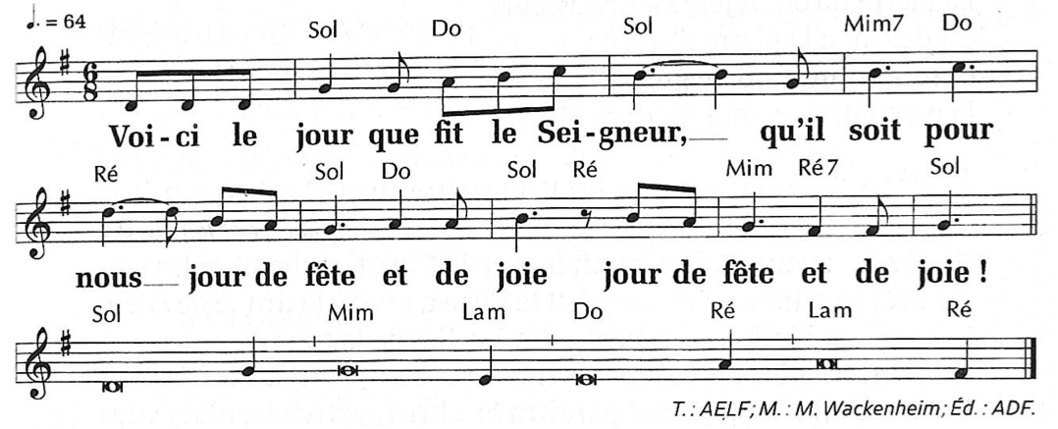
Jour de Pâques Psaume 117 : Voici le jour que fit le Seigneur, qu’il soit pour nous, jour de fête et de joie, jour de fête et de joie.

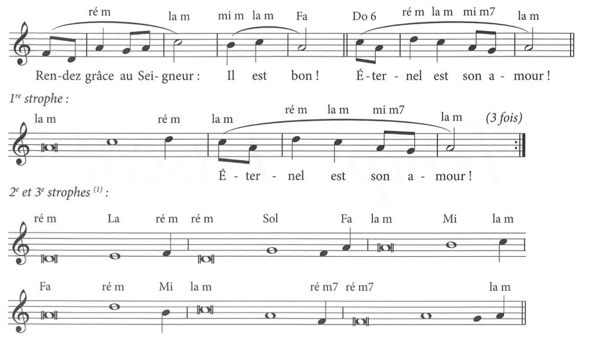
2ème Pâques - Psaume 117 : Rendez grâce au Seigneur : Il est bon ! Eternel est son amour

3ème Pâques - Psaume 15 : Tu m’apprends, Seigneur, le chemin de la vie
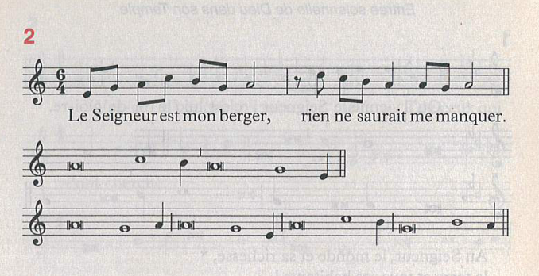
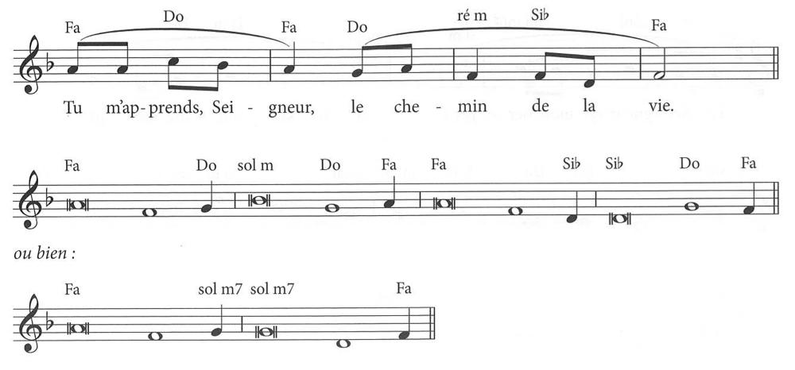
4ème Pâques - Psaume 22 : Le Seigneur est mon berger : rien ne saurait me manquer

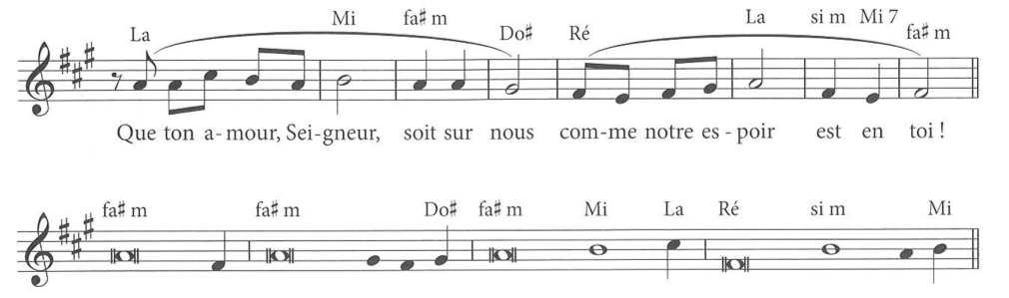
5ème Pâques - Psaume 32 : Que ton amour, Seigneur, soit sur nous comme notre espoir est en toi !

6ème Pâques - Psaume 65 : Terre entière acclame Dieu, chante le Seigneur !
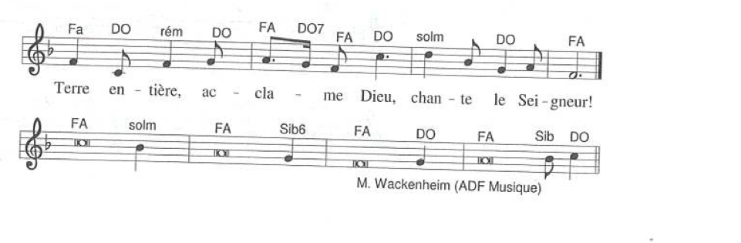
(ou air connu)…

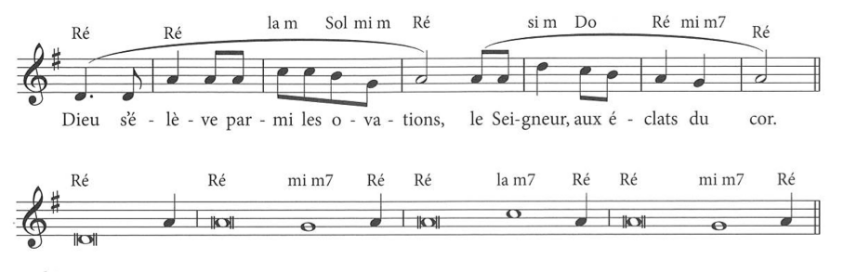
Ascension - Psaume 46 : Dieu s’élève parmi les ovations, le Seigneur, aux éclats du cor.

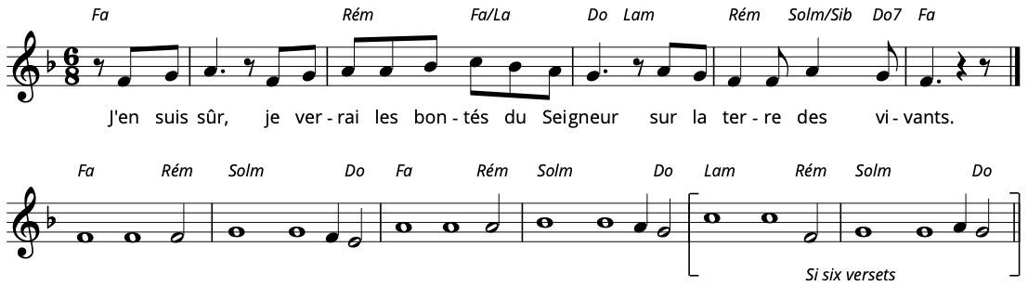
7ème dimanche - Psaume 26 : J’en suis sûr, je verrai le bontés du Seigneur sur la terre des vivants.

Pentecôte - Psaume 103 : Ô Seigneur envoie ton Esprit, qui renouvelle la face de la terre (ou air connu)
